- Наименование захоронения: Захоронение жертв войн 7069
- Место и дата захоронения: Гомельская область, Мозырский район, д. Жаховичи, кладбище, 1944 г.
- Вид захоронения: братская могила
- Краткое описание захоронения: На цементно-кирпичном основании установлен бетонный обелиск, сверху которого пятиконечная звезда. Перед обелиском надмогильный цветник.
Захоронены 15 защитников Отечества, из них известных 10.
- Краткая историческая справка о захоронении:
- Список захороненных
- Фотография захоронения
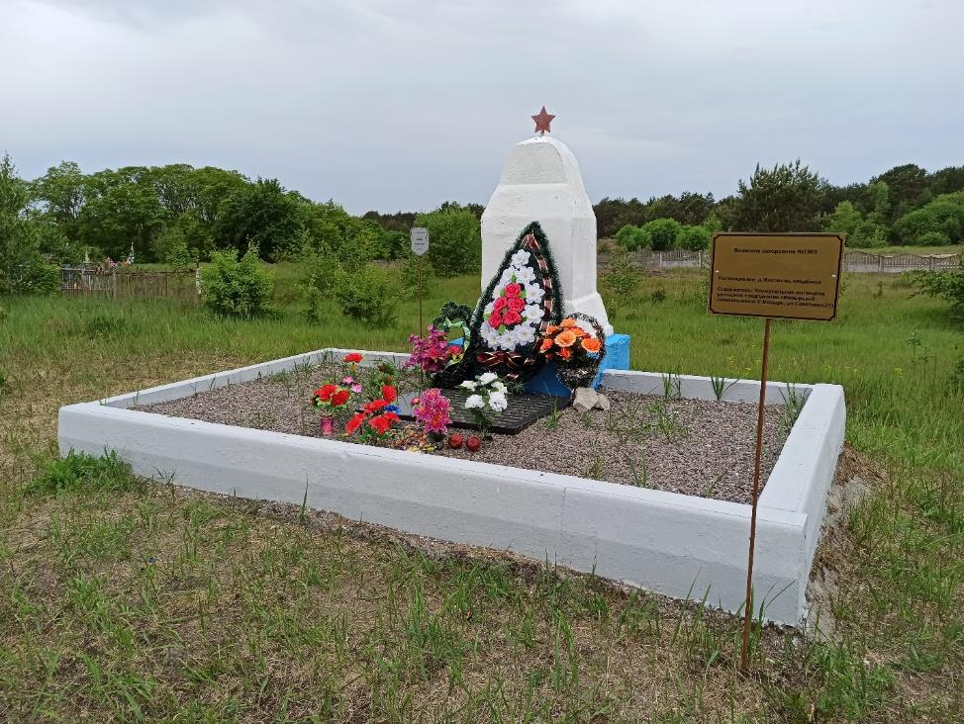
Координаты места захоронения: 52° 6'52.29"С 28°56'55.86"В

